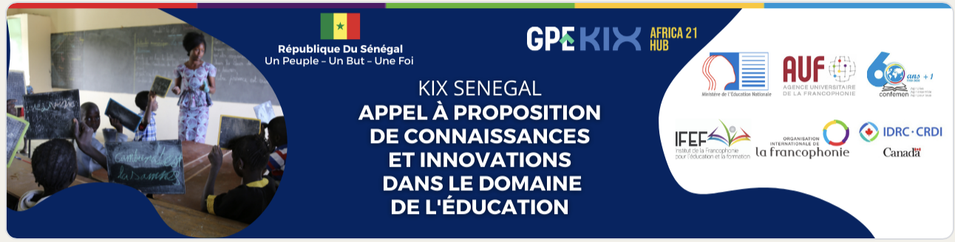

KIX SENEGAL - Appel à proposition sur des connaissances et innovations dans le domaine de l'éducation
Dans le cadre de la mise en œuvre du Programme de partage de connaissances et d’innovations (PCI) dénommé KIX (Knowledge and Innovation Exchange), le Ministère de l’Education nationale du Sénégal en partenariat avec le Centre KIX Afrique 21 piloté par le consortium AUF-CONFEMEN-IFEF/OIF, lance un appel à proposition sur des initiatives innovantes dans le domaine de l'éducation.
Le programme KIX est une initiative du Partenariat mondial pour l’éducation (PME) et sa mise en œuvre est assurée par le Centre de Recherche pour le Développement International (CRDI).
Les thématiques ciblées sont relatives à la formation initiale et continue des enseignants, à l’équité le genre et l’inclusion, à la qualité de l’enseignement et de l’apprentissage en milieu bilingue ou plurilingue, à l’alphabétisation de qualité, au numérique et système d’évaluation et de gouvernance.
Pour plus d'informations, veuillez nous contacter au 33 849 54 48 ou à l'adresse électronique : maguettesow.diaw@education.sn avec copie à ibrahimaamadou.ly@education.sn en mentionnant l’objet du mail suivant « KIX Afrique 21 – PCI Sénégal »
Date de clôture des soumissions : le 04 février 2022 à 23h 59mn.

INFORMATIONS PERSONNELLES
Nom et prénoms *
Adresse E-mail *
* Obligatoire

INFORMATIONS SUR L’INNOVATION
TITRE
Titre de la connaissance ou de l’innovation à partager

Thématiques prioritaires *
Veuillez indiquer la thématique prioritaire à laquelle répond votre initiative
Formation initiale et continue des enseignants
Équité, Genre et Inclusion
Qualité de l’enseignement et de l’apprentissage en milieu bilingue ou plurilingue
Alphabétisation de qualité
Numérique éducatif
Système d’évaluation et de gouvernance

Couverture géographique prioritaires *
Dans quelle Académie, IEF, CRFPE, établissement scolaire, Institut ou laboratoire de recherche, la connaissance ou l’innovation a-t-elle été mise en œuvre ? Dans quelle autre localité a-t-elle été répliquée ?

Partenaires /Parties prenantes *
Qui sont les parties prenantes de la mise en œuvre ?

Bénéficiaires ciblés *
Qui sont les bénéficiaires (directs et/ou indirects) ciblés par la connaissance ou par l’innovation ? Combien sont-ils ? (données désagrégées par sexe et/ou âge)

Contexte *
Quelle était la situation initiale/ le contexte spécifique ? Quels sont les défis que la connaissance ou l’innovation vise à relever ?

Objectif *
Quels sont les objectifs spécifiques de la connaissance ou de l’innovation ?

Approche / méthodologie *
Décrire l’approche/ la méthodologie étape par étape, afin qu’elle soit facile à comprendre et à répliquer par d’autres acteurs. Les étapes peuvent être présentées simplement sous forme de liste (avec tirets). Indiquer la durée de mise en œuvre, et le coût total de mise en œuvre, si disponible.

Résultats *
Quels sont les résultats de cette connaissance ou de cette innovation ?
Cette section doit refléter le niveau de preuve de votre connaissance ou de votre innovation qui vous permet de la qualifier de bonne pratique ou de pratique prometteuse. Les résultats doivent donc être présentés de façon claire et appuyée tant que possible par des données chiffrées et datées (en citant vos sources).

Effets *
Quels sont les effets induits (positifs ou négatifs) de cette connaissance ou de cette innovation sur les bénéficiaires ? Comment ces effets ont-t-ils été suivis et évalués ? Comment les performances des bénéficiaires ont-elles été améliorées ? Comment le système d’enseignement apprentissage a-t-il été amélioré ?

Effets *
Quels sont les effets induits (positifs ou négatifs) de cette connaissance ou de cette innovation sur les bénéficiaires ? Comment ces effets ont-t-ils été suivis et évalués ? Comment les performances des bénéficiaires ont-elles été améliorées ? Comment le système d’enseignement apprentissage a-t-il été amélioré ?

Facteurs clés de succès *
Quelles sont les conditions (pédagogiques, matérielles, didactiques, institutionnelles, économiques et environnementales) à respecter pour que la connaissance ou l’innovation soit mise en œuvre avec succès ?

Contraintes *
Quelles contraintes ont été rencontrées lors de la mise en œuvre de la connaissance ou de l’innovation ? Comment ces contraintes ont-elles été levées ?

Durabilité *
Expliquer dans quelle mesure cette connaissance ou cette innovation pourrait être pérennisée pour le système ? Quels éléments pourraient être mis en place pour que la connaissance ou l’innovation soit durable ?

Reproductibilité et changement d’échelle *
Est-ce que cette connaissance ou cette innovation a été répliquée dans des contextes similaires ou différents ? Quelles sont les conditions à respecter pour répliquer et adapter la connaissance ou l’innovation avec succès dans un autre contexte, une autre zone géographique ? Quelles sont les conditions requises pour répliquer cette connaissance ou cette innovation à plus grande échelle ?

Témoignages *
Recueillir le témoignage d’un ou de plusieurs bénéficiaire(s) de la connaissance ou de l’innovation pour en illustrer l’impact positif (citer le nom et la date).

Autres sources (à annexer) *
Liste de références sur la pratique (manuels de formations, fiches techniques, photos, vidéos, sites internet, etc.)
NB : Si vous avez des fichiers à annexer, vous pouvez les joindre à votre email de soumission.

Merci de votre participation

